SREDA, 8. 4. 2020

TJA 9 (skupina Ahačič)

Rešitve nalog v DZ:
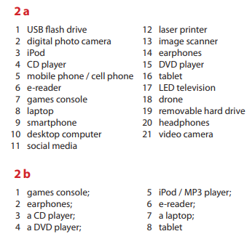

Prevodi:
USB flash drive – USB-ključek
digital photo camera – digitalni fotoaparat
iPod
CD-player – CD-predvajalnik
mobile phone – mobilni telefon
e-reader – e-bralnik
games console – igralna konzola
laptop – prenosni računalnik
smart phone – pametni telefon
desktop computer - računalnik
social media – družabna omrežja
laser printer – laserski tiskalnik
image scanner – optični bralnik (skener)
earphones – slušalke (manjše)
DVD-player – DVD-predvajalnik
tablet – tablični računalnik
LED television – LED-televizija
dron – dron
removable hard drive – prenosni zunanji disk
headphones – slušalke (večje)
video camera - videokamera

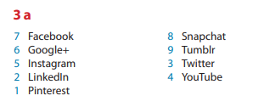
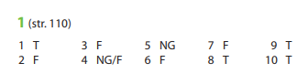

Danes boste brali o družabnih omrežjih in poslušali besedilo o zasvojenosti s pametnimi telefoni. Nalogi najdete na spletu:

1. S klikom na povezavo boste prišli do naloge bralnega razumevanja. Sledite navodilom:
a) Preberi besedilo.
b) Reši nalogi Part A in Part B.
c) Ko končaš, klikni Finish!! in izberi možnost Check my answers.
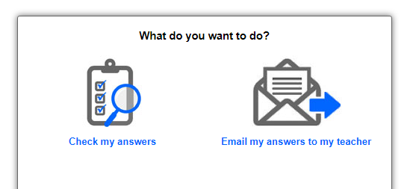

d) Preveri svoje odgovore.
e) V zvezek napiši naslov Social media in odgovore prepiši v zvezek. Odgovore zapiši v celih povedih!
Povezava: https://www.liveworksheets.com/oa16057sv
2. Preberi in poslušaj še besedilo o zasvojenosti s pametnimi telefoni.

https://www.nbcnews.com/health/kids-health/half-all-teenagers-are-addicted-their-smartphones-survey-finds-n566811

V zvezek napiši naslov Smartphone addiction (Zasvojenost s pametnimi telefoni).
Napiši vsaj 3 podatke, ki so se ti zdeli zanimivi, so te presenetili, jih prej nisi vedel(a) ...
